Знакомтесь - занятия с элементами хатха-йоги.

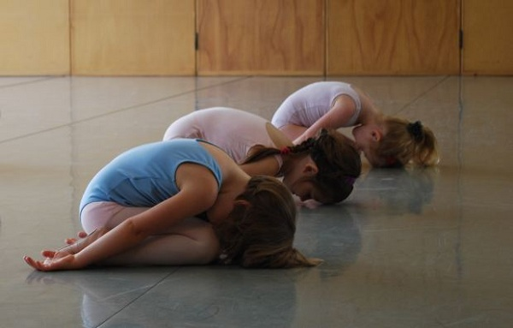

Хатха-йога… Почему именно она? Очень просто, ведь как раз этот вид йоги уделяет основное внимание физическому совершенствованию и укреплению организма. Слово «хатха» состоит из двух частей. «Ха» обозначает солнце, «тха» — луна. Солнце символизирует тепло, активность и энергию, а луна — холод, пассивность и торможение.
Проведение занятия в детском саду с элементами хатха-йоги поможет детям сбалансировать противоположные физиологические процессы возбуждения и торможения. Основными элементами хатха-йоги являются так называемые асаны (позы), а также пранаяма (дыхательные упражнения).

Занятие: как мы осваиваем азы хатха-йоги
Итак, вот некоторые особенности выполнения йоговских упражнений.
- Упражнения включают в себя очень плавные, спокойные действия, сопровождающиеся расслаблением мышц и нервной системы. Занятие с элементами хатха-йоги возможно лишь в том случае, если дети себя комфортно чувствуют. Боль и неприятные ощущения недопустимы на занятиях.
- Преобладающая часть поз статична (то есть выдерживается в течение определенного времени). Поэтому резкие, многократно повторяющиеся движения, используемые в традиционной гимнастике, отсутствуют.
- Выполнение упражнений не требует какого-то специального дорогостоящего оборудования и места занятий.
- Приступая к занятиям, непременно анализируем , в каком расположении духа и самочувствии находятся дети.
- Одежда для занятий не должна сковывать движений, а обувь вообще не нужна: занимаясь босиком и используя массажные коврики, ребенок укрепляет мышцы стопы.
- Упражнения выполняем на полу. Древние йоги использовали травяную подстилку. За неимением в современных условиях подобного инвентаря, вполне можно заниматься на коврике. Самое главное — мы выполняем упражнения регулярно!
- В силу возрастных физиологических особенностей дыхания, дошкольник еще не умеет точно согласовывать дыхание с характером движения, поэтому упражнения выполняются с произвольным дыханием.

Итак, как мы занимаемся йогой ?
«Поза мостика»
Исходное положение: лежа на спине, ноги согнуть в коленях. Руки положите вдоль туловища, ладонями к полу. Медленно поднимаем таз вверх. Удерживаем позу в точке подъема до 10 секунд. Затем плавно опускаемся на спину. Расслабляемся и немного отдыхаем.
Это упражнение способствует исправлению осанки, укрепляет мышцы живота.
«Поза кобры»
Исходное положение: лежа на животе, ноги вместе, носки вытянуты. Руки согнуты в локтях. Ладони упираются в пол. Плавно выпрямляем руки. Постепенно поднимаем голову, подбородок, плечи, грудь. Выдерживаем позу 7-10 секунд. Затем медленно опускаемся в исходное положение и расслабляемся.
Улучшается работа внутренних органов, и увеличивается гибкость.
«Поза стрекозы»
Исходное положение: лежа на животе, руки вытягиваем вдоль тела, ладонями вниз. Неторопливо отводим руки назад — вверх. Ноги отрываем от пола, поднимая вверх. Задерживаем позу на 5-10 секунд. Дыхание произвольное, спокойное. Потом медленно опускаемся в исходное положение.
Укрепляются мышцы брюшного пресса.
«Поза факир»
Медленно приседаем. Колени разводим в стороны, не отрывая пятки от пола. В такой позе 5-10 секунд. Дыхание произвольное. Возвращаемся в исходное положение.
Упражнение укрепляет коленные суставы, а также улучшает работу пищеварительной системы.
«Поза цапли»
Встаем прямо, ноги вместе, руки опускаем вдоль туловища. Медленно наклоняемся вниз, не сгибая ноги в коленях. Стараемся голову прижать к коленям, обхватив ноги руками. Если наклон сразу не получается, то просто касаемся руками пола. Задерживаемся в позе 5-7 секунд, а затем возвращаемся в исходное положение. Дыхание произвольное.
Это упражнение хорошо укрепляет мышцы бедра, позвоночник и улучшает пищеварение.
«Поза калачика»
Исходное положение: лежа на боку, руки вытянуты вдоль туловища. Медленно сгибаем колени, прижимая их руками к груди. Дыхание произвольное. Задерживаемся в позе 5-10 секунд. Затем исходное положение.
Это упражнение укрепляет пресс и позвоночник.
«Поза доброго тигра»
Стоя на четвереньках (упор на ладони и колени), одновременно поднимая голову и копчик, прогибаем спину. Стоим в таком положении 5-10 секунд. Дыхание спокойное, произвольное. Затем в исходное положение.
Это упражнение хорошо укрепляет мышцы живота и позвоночник.
«Поза сердитого тигра»
Стоя на четвереньках (упор на ладони и колени), опускаем голову, выгнув спину дугой вверх, как бы втягивая живот. Удерживаем позу 5-10 секунд. Дыхание произвольное. Возвращаемся в исходное положение.
Это упражнение развивает гибкость.

Литература:
- Липень А.А. «Детская оздоровительная йога». – СПб.6 Питер, 2009.
- Волков О.А. «Веселая йога»: специально для детей. – Ростов н/Д: Феникс, 2008.

